一年级数学十一假期碰碰餐
一年级（ ）班 姓名：
第一天
- 数一数，填一填
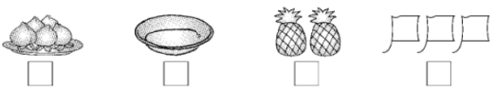
二、用画 的方法表示图中物体的个数。
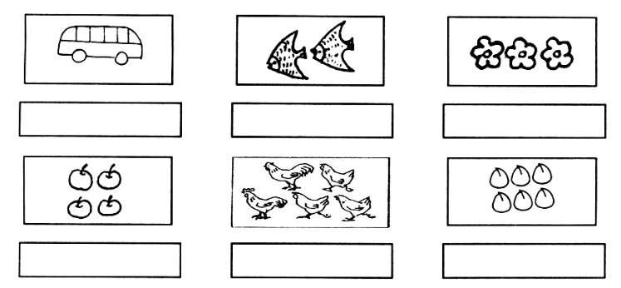
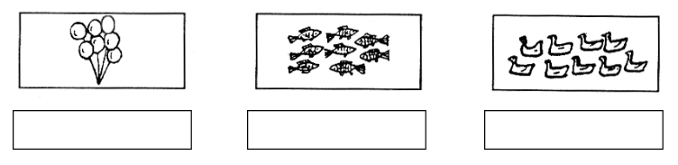
三、数一数，连一连。
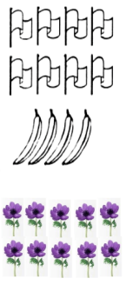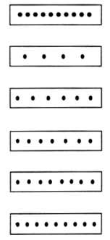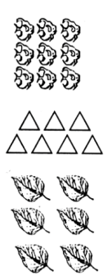
第二天
一、照样子，看图圈数。
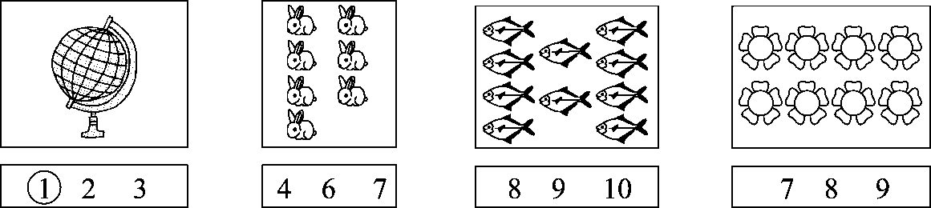
二、比一比，我能行。
1.在少的后面画“○”。
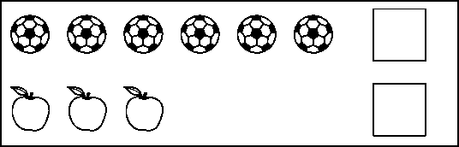
2．在多的后面画“√”。
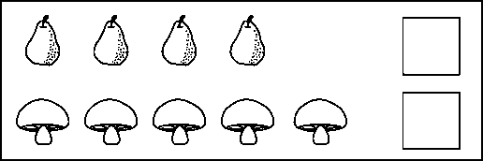
3.在同样多的后面画“△”。
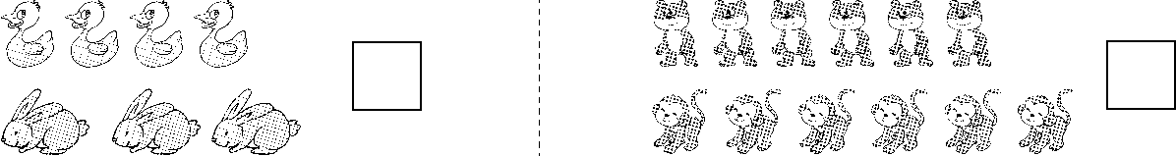
三、动手做一做。
1．看数涂上自己喜欢的颜色。
3 | ○○○○○○○○○○ | 7 | ○○○○○○○○○○
6 | ○○○○○○○○○○ | 10 | ○○○○○○○○○○
9 | ○○○○○○○○○○ | 5 | ○○○○○○○○○○
2.把物体和数量相同的“”连起来。
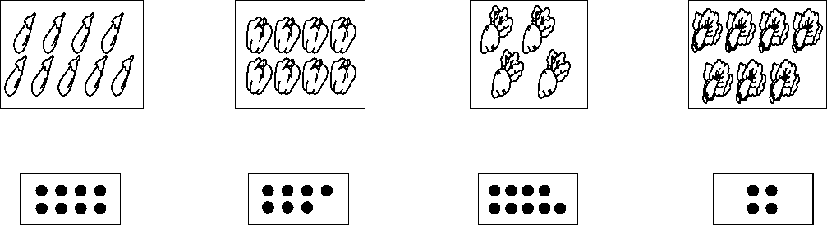
一年级数学十一假期碰碰餐
一年级（ ）班 姓名：
第三天
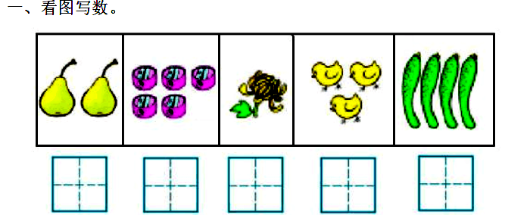
二、从左边起涂颜色
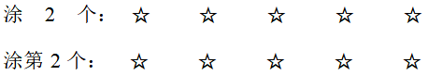
三、数一数，比一比，填一填。
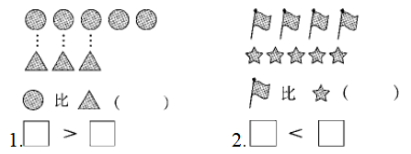
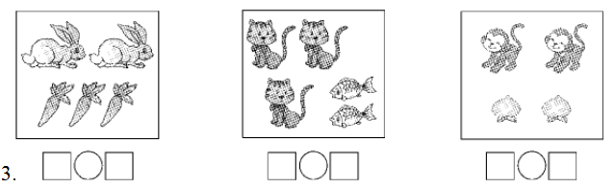
四、读一读，画一画。
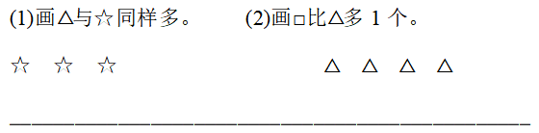

第四天
一、看一看，圈一圈。

1．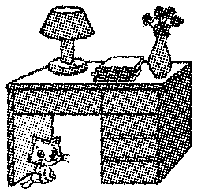
(1)书在桌子的( 上 下 )面。
(2)猫在桌子的( 上 下 )面。
(3)花瓶在台灯的( 左 右 )边。
2．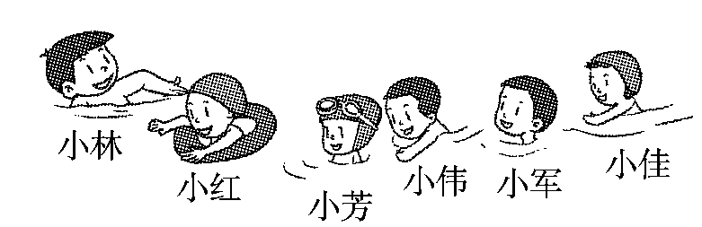
(1)游在最前面的是( 小林 小佳 )。
(2)( 小伟 小佳 )在小军的前面。
(3)小芳的前面有( 2 3 )人。

二、填一填。(每空1分，共19分)
1．按顺序填数。
(1)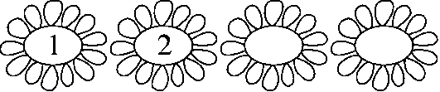
5
3
(2)
2．在里填上“＞”“＜”或“＝”。
45 43 25 30 22 01
3．在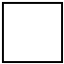里填上合适的数。
＜4 3＜ 1＞ 2＞ ＝5 4＜
- 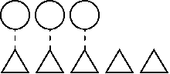 比( )，( )比( )多。
一年级数学十一假期碰碰餐
一年级（ ）班 姓名：
第五天
一、按要求画一画。
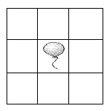
在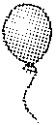的上面画一个△；
在△的左边画一个○；
在的右边画一个□；
在□的下面画一个☆。

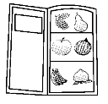
二、填一填。
(1)在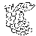的( )面，在的( )面。
(2)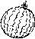在的( )面。
(3)的右边是( )。
三、数一数，比一比。
1．哪盘最少？在下面画“√”。
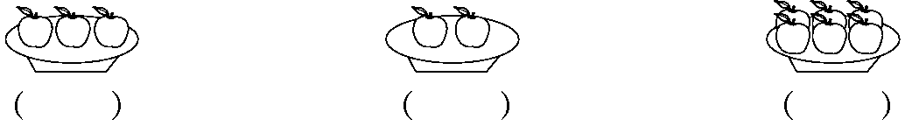
2．哪组数量最多？在下面画“○”。
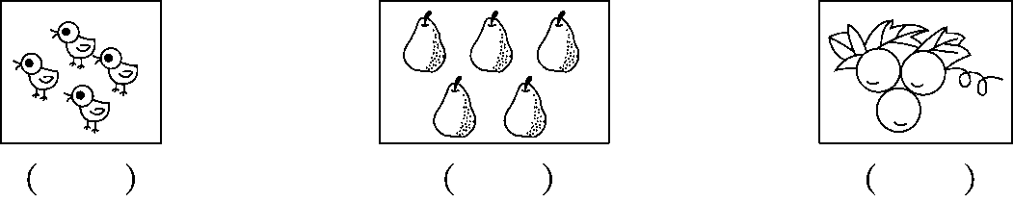
三、解决问题。
帮小朋友找到他们的家，在( )里写上名字。
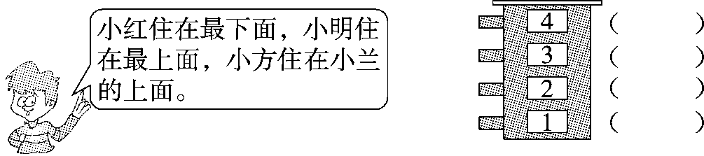
第六天
一、数一数，先画“○”再写数。
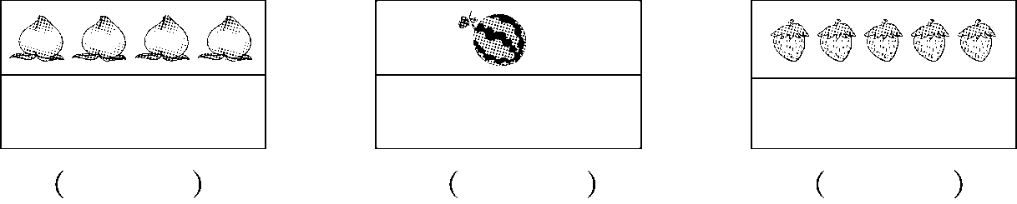
二、按顺序连一连，看看像什么？
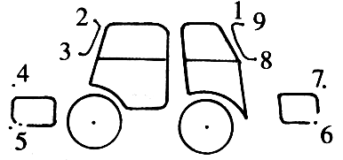

三、认真读题，把答案填在“（ ）”
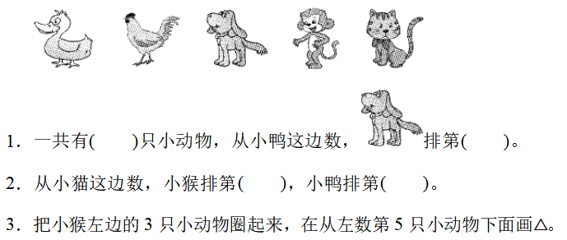
四、拓展题



